**北信源**

1. **公司简介**



**关于我们**

北京北信源软件股份有限公司（股票代码：300352）是中国信息安全领域龙头企业，创立于1996年，注册资本14.5亿元，2012年在创业板上市，是首批信息安全领域的A股上市企业之一，是中国终端安全领域的市场领导者，信创安全领军企业。

北信源总部位于北京，拥有6大研发中心（北京、南京、西安、武汉、青岛、杭州），是国家规划布局内的重点软件企业，是国家关键信息基础设施安全保护核心承担单位之一，并受邀入驻国家等级保护2.0与可信计算3.0攻关示范基地。

公司产品业务涵盖信息安全及信创、移动办公及安全通信应用、智慧社区及健康医疗三大核心领域，已通过CMMI L3、质量管理体系、信息安全管理体系及涉密系统集成资质（甲级）等多项认证，具有数百项（件）产品资质、软著及发明专利等，曾荣获国家科学技术进步二等奖及十余项省部级奖。公司参与多项国家科技项目及重点科研课题研究，建立了国家级博士后科研工作站、与北大、清华、南京大学等高校成立了联合实验室。

北信源累计14年实现国内终端安全管理市场占有率第一，主要为党政军、金融、能源、运营商、医疗、公检法、交通、教育及企业等行业客户，提供高品质安全产品与场景化安全解决方案。致力成为5G时代智慧安全的全面解决方案提供商。

**信息安全及信创**

在信息安全及信创板块，北信源是业界最早建立“泛”终端安全管理体系的安全厂商，实现了对各类型终端的一体化管控，全面布局终端安全、数据安全、防病毒、边界安全、工控安全、网络安全等领域。随着信创市场的快速发展，继而为客户提供信创平台下安全整体解决方案及全系列安全产品，作为信创头部企业，助推信创产业发展新形态。

**移动办公及安全通信**

在移动办公及安全通信应用板块，北信源全力打造了安全通信聚合平台——信源密信，以服务器私有化、安全通信为基础，在服务器端、通信链路、客户端三端实施全程加密，对访问、通讯、存储、使用、管理进行五重防护，为用户提供即时通讯、协同办公、任务管理、市值分析管理、应急指挥、智慧党建等安全便捷的平台化服务，同时可为第三方应用集成提供标准化的开发、开放接口，实现人与人、人与物、物与物的互联互通，不断获得国家重点行业客户的高度认可。

**智慧社区及健康医疗**

在智慧社区及健康医疗板块，北信源专注构建智慧社区助推新型智慧城市建设，基于信源豆豆打造了智慧城市安全底座平台系统，提供政府级应用管理、小区级管控、社区综合治理、智慧养老、智慧家居等系统服务，“智”造管理规范、数据安全、服务完善、互助友爱、和谐美好的数字社区生活。

作为中国卫生信息与健康医疗大数据学会成员、信息及应用安全防护分会的副会长单位，公司整合大数据、云计算、信息安全等方面的技术和产品优势，倾力打造数字健康行业云上会展新基建，为健康行业电子商务新业态带来新机遇，为实施健康中国战略赋能。

迄今，北信源形成了覆盖全国七大区、三十多个省市的营销服务网络体系，为政府、军队、军工、金融、能源等重要行业累计数万家单位，提供涵盖网络与信息安全的软件开发、解决方案、运维管理以及系统集成在内的体系化信息服务。累计14年实现中国终端安全管理市场占有率第一，致力成为5G时代智慧安全的全面解决方案提供商。

1. **公司资质**

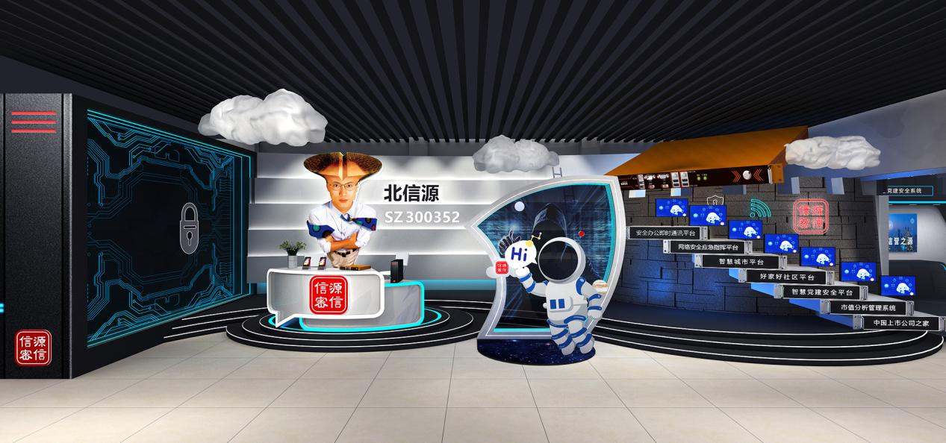

北信源现拥有800多项核心资质，包括已授权和受理申请专利300余项，软件著作权200余项，公安部颁发销售许可证40项（有效期内），国家保密局颁发产品检测证书19项，军用信息安全产品认证2项，注册商标100余项，其他核心企业资质30多项。

国家级高新技术企业

软件能力成熟度集成模型CMMI—DEV ML-3认证

质量管理体系认证/环境管理体系认证/职业健康管理体系

信息安全管理体系认证/信息技术服务管理体系认证

信息技术服务运行维护ITSS-3

电信与信息服务业务经营许可证

漏洞库技术支撑单位证书

软件企业认定证书

中关村高新技术企业

信息安全服务资质认证证书

信息安全等级保护安全建设服务机构能力评估

......

1. **产品介绍**



**[安全通信移动办公](http://www.vrv.com.cn/product-99.html)**

[1. 信源密信](http://www.vrv.com.cn/single-283.html)

[2. 信源密信安全即时通讯服务器](http://www.vrv.com.cn/single-185.html)

[3. 信源密信@小黑盒](http://www.vrv.com.cn/single-207.html)

[4. 上市公司市值分析管理系统](http://www.vrv.com.cn/single-288.html)

[5. 网络安全应急指挥系统](http://www.vrv.com.cn/single-212.html)

[6. 北信源智慧党建安全平台](http://www.vrv.com.cn/single-213.html)

[7. 好家好社区智慧平台](http://www.vrv.com.cn/single-206.html)

[8. 北信源信息报送管理平台 产品白皮书 V3.0](http://www.vrv.com.cn/single-297.html)

[9. 北信源综合训练管理系统 产品白皮书 V3.0](http://www.vrv.com.cn/single-299.html)

[10. 北信源智慧报表信息管理平台 产品白皮书 V3.0](http://www.vrv.com.cn/single-298.html)

[11. 北信源安全网盘管理系统 产品技术白皮书 V2.0](http://www.vrv.com.cn/single-301.html)

**[主机安全](http://www.vrv.com.cn/product-125.html)**

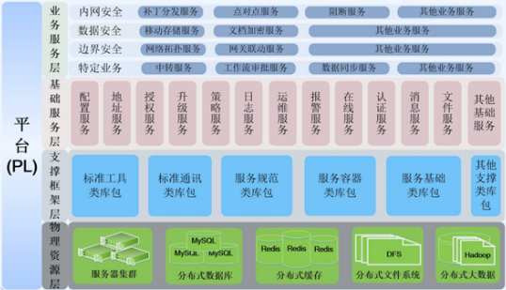

[1. 北信源信创一体化综合管理](http://www.vrv.com.cn/show-product-3349.html)

[2. 北信源主机安全检测响应系统](http://www.vrv.com.cn/show-product-3348.html)

[3. 北信源终端安全登录系统（信创版）](http://www.vrv.com.cn/show-product-3347.html)

[4. 北信源身份鉴别系统](http://www.vrv.com.cn/show-product-3328.html)

[5. 北信源服务器审计系统（信创版）](http://www.vrv.com.cn/show-product-3327.html)

[6. 北信源主机监控与审计系统（信创版）](http://www.vrv.com.cn/show-product-3326.html)

[7. 内网安全管理系统](http://www.vrv.com.cn/show-product-3082.html)

[8. 主机监控审计与补丁分发系统](http://www.vrv.com.cn/show-product-2995.html)

[9. 操作系统安全加固](http://www.vrv.com.cn/show-product-3014.html)

**[数据安全](http://www.vrv.com.cn/product-126.html)**

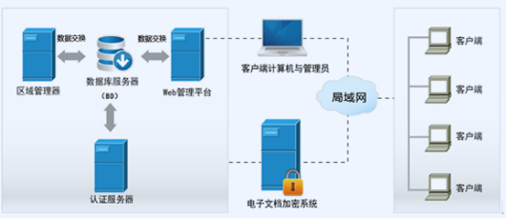

[1. 分布式存储系统](http://www.vrv.com.cn/show-product-3353.html)

<br>[2. 北信源数据库审计系统（信创版）](http://www.vrv.com.cn/show-product-3352.html)

<br>[3. 北信源数据库安全防护系统](http://www.vrv.com.cn/show-product-3351.html)

<br>[4. 北信源存储介质信息消除工具系统](http://www.vrv.com.cn/show-product-3350.html)

<br>[5. 北信源数据库内容保密检查系统（信创版）](http://www.vrv.com.cn/show-product-3309.html)

<br>[6. 北信源电子文档安全管理系统（信创版）](http://www.vrv.com.cn/show-product-3308.html)

<br>[7. 北信源区块链机](http://www.vrv.com.cn/single-220.html)

<br>[8. 北信源国产通用计算机终端保密检查系统（信创版）](http://www.vrv.com.cn/show-product-2854.html)

<br>[9. 数据泄露防护系统](http://www.vrv.com.cn/show-product-2948.html)

<br>[10. 电子文档安全管理（信创版）](http://www.vrv.com.cn/show-product-2966.html)

<br>[11. 移动存储管理系统](http://www.vrv.com.cn/show-product-2967.html)

<br>[12. 安全U盘系统](http://www.vrv.com.cn/show-product-2968.html)

<br>[13. 打印刻录监控与审计（信创版）](http://www.vrv.com.cn/show-product-2970.html)

<br>[14. 存储介质信息消除](http://www.vrv.com.cn/show-product-2969.html)

<br>[15. 计算机终端保密检查](http://www.vrv.com.cn/show-product-2972.html)

<br>[16. 数据备份与恢复系统](http://www.vrv.com.cn/show-product-2973.html)

<br>[17. 容灾备份系统](http://www.vrv.com.cn/show-product-2974.html)

<br>[18. 数据库内容保密检查](http://www.vrv.com.cn/show-product-2975.html)

<br>[19. 数据脱敏系统](http://www.vrv.com.cn/show-product-2976.html)

**[网络安全](http://www.vrv.com.cn/product-62.html)**

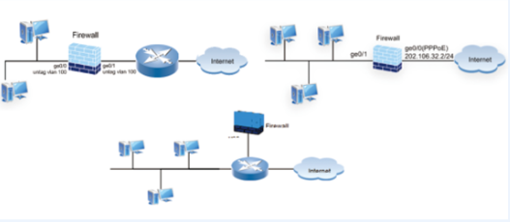

[1. 北信源高级威胁检测系统](http://www.vrv.com.cn/show-product-3324.html)

[2. 北信源上网行为管理系统](http://www.vrv.com.cn/show-product-3325.html)

[3. 北信源网络安全审计系统](http://www.vrv.com.cn/show-product-3323.html)

[4. 北信源特权账号运维管理系统](http://www.vrv.com.cn/show-product-3321.html)

[5. 北信源防火墙系统（信创版）](http://www.vrv.com.cn/show-product-3305.html)

[6. 北信源运维管理系统（信创版）](http://www.vrv.com.cn/show-product-2853.html)

[7. 第二代防火墙](http://www.vrv.com.cn/show-product-2862.html)[8. 智慧防御入侵监测系统](http://www.vrv.com.cn/show-product-2863.html)

[9. 安全运维审计系统](http://www.vrv.com.cn/show-product-2864.html)

[10. 安全日志审计系统（信创版）](http://www.vrv.com.cn/show-product-2865.html)

[11. 风险监测扫描系统](http://www.vrv.com.cn/show-product-2866.html)

[12. Web应用防火墙](http://www.vrv.com.cn/show-product-2867.html)

[13. 抗拒绝服务系统](http://www.vrv.com.cn/show-product-2868.html)

**[边界安全](http://www.vrv.com.cn/product-63.html)**

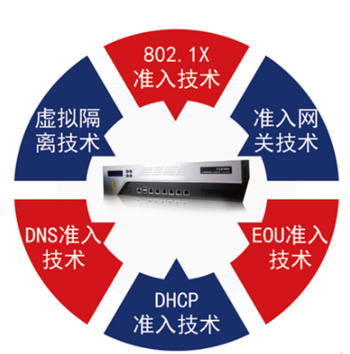

[1. 北信源互联网接入口检测器系统](http://www.vrv.com.cn/show-product-3310.html)

[2. 北信源网络接入控制系统](http://www.vrv.com.cn/show-product-2855.html)

[3. 网络接入控制系统](http://www.vrv.com.cn/show-product-2992.html)

[4. 网络边界监测系统](http://www.vrv.com.cn/show-product-2994.html)

**[工控安全](http://www.vrv.com.cn/product-98.html)**

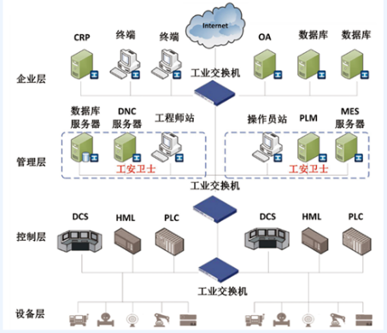

[1. 工控安全评估系统](http://www.vrv.com.cn/show-product-3361.html)

[2. 工控等保检查工具箱](http://www.vrv.com.cn/show-product-3360.html)

[3. 安全运维管理平台](http://www.vrv.com.cn/show-product-3359.html)

[4. 统一安全管理平台](http://www.vrv.com.cn/show-product-3358.html)

[5. 日志审计系统](http://www.vrv.com.cn/show-product-3357.html)

[6. 入侵防御系统](http://www.vrv.com.cn/show-product-3355.html)

[7. 北信源工控安全态势分析系统](http://www.vrv.com.cn/show-product-3354.html)

[8. 工控安全卫士](http://www.vrv.com.cn/show-product-2857.html)

[9. 工控边界认证机](http://www.vrv.com.cn/show-product-3027.html)

[10. 网络边界安全控制](http://www.vrv.com.cn/show-product-2861.html)

[11. 工控防火墙](http://www.vrv.com.cn/show-product-2858.html)

[12. 工控隔离网关](http://www.vrv.com.cn/show-product-2859.html)

[13. 工控安全审计系统](http://www.vrv.com.cn/show-product-2860.html)

**[安全大数据](http://www.vrv.com.cn/product-61.html)**

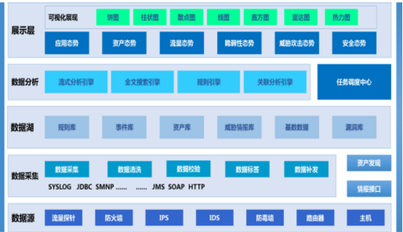

[1. 安全态势分析系统](http://www.vrv.com.cn/show-product-2838.html)

[2. 网络安全管理系统](http://www.vrv.com.cn/show-product-3085.html)

[3. 动态访问控制系统](http://www.vrv.com.cn/show-product-3166.html)

**鼎普**

1. **公司介绍**



**关于我们**

北京鼎普科技股份有限公司成立于2003年，是中国领先的信息系统安全可信综合解决方案提供商、集成商和服务商。公司总部位于北京，拥有全国服务网点百余家，业务覆盖32省100余个城市，累计服务用户超过十万家。

鼎普科技经过二十年技术积累，已形成终端安全、数据安全、网络安全、环境安全、保密检查、保密监管、保密教育和保密应用八大产品线，构建出覆盖安全建设、安全监测、安全防护和安全服务的鼎普安全体系，应用于网络安全、数据安全、业务网安全、终端安全、数字化、保密业务各领域。鼎普科技全面、精准守护国家信息安全，在党的二十大、神舟飞船发射、天宫一号发射、国庆70周年阅兵、2022年北京冬奥会等重大国事活动中，出色完成信息安全保障任务，多次获得表彰。

鼎普科技坚持创新驱动、自主研发，拥有自主知识产权近300项，先后建成北京市工程实验室、北京市企业技术中心等省级创新平台，承担国家重点研发计划、国家信息安全专项等50余项国家及省部级科研项目，取得了专用系统集成、ISO管理体系、CMMI5、ITSS、国家专精特新“小巨人”企业、国家鼓励的重点软件企业、国家高新技术企业、全国青年文明号单位、北京市知识产权试点单位、中关村标准化试点单位等百余项国家及省部级资质及荣誉，具备完善的军工、保密、商密等研发、生产及服务能力。

鼎普科技积极推动协同共生，全力打造共赢、共享生态圈。公司作为牵头单位成立了国内首家信息安全产业技术联盟——中关村网络安全与信息化产业联盟，同时作为中国保密协会产业分会主任委员单位、中国计算机学会计算机安全专业委员会和信息保密专业委员会常务委员单位，充分发挥引领作用，带动成员单位共同前进，为激发行业创新活力、实现产业资源优化配置、保障国家信息安全和社会经济健康发展贡献了鼎普智慧和力量。

1. **荣誉资质**

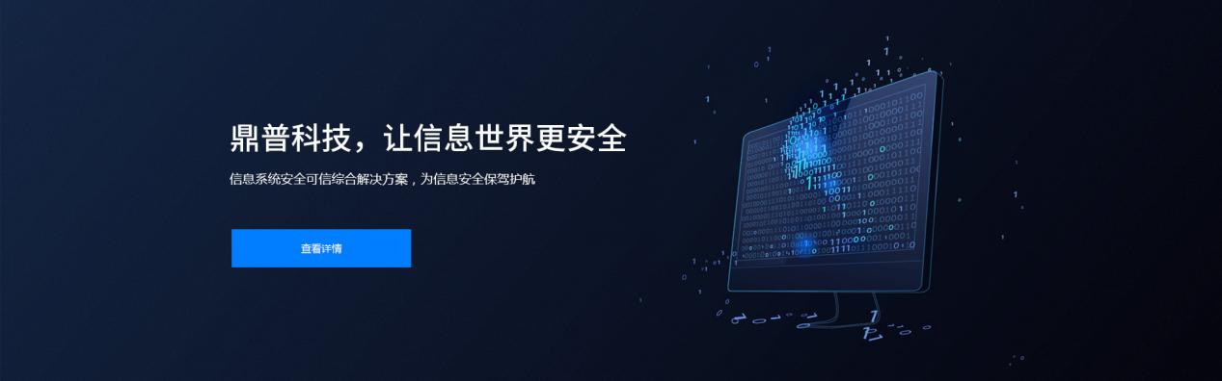

鼎普科技建立了业内最全面的保密、军工、商密等领域的产品研发、生产及销售体系；取得军工及专用信息系统集成相关资质，通过质量、环境及职业健康安全管理体系认证，并获得国家规划布局内重点软件企业、公安机关网络安全保卫工作专用产品定点单位、国家高新技术企业、商用密码产品生产定点单位等数十项资质及荣誉称号。作为中国网信安全信息防泄漏技术领域的开拓者之一，鼎普科技在推动行业发展中有着强烈的责任感和使命感，牵头成立了中关村网络安全与信息化产业联盟，聚集锐安科技、360集团、奇安信集团、同有飞骥等数百家信息安全企业，共同推动中国网信事业发展和产业技术进步。鼎普科技同时担任中国保密协会产业分会主任委员单位，加入了中国计算机学会计算机安全专业委员会、中国计算机学会信息保密专业委员会，在引领行业技术进步和整合优化产业结构方面做出了重要贡献。

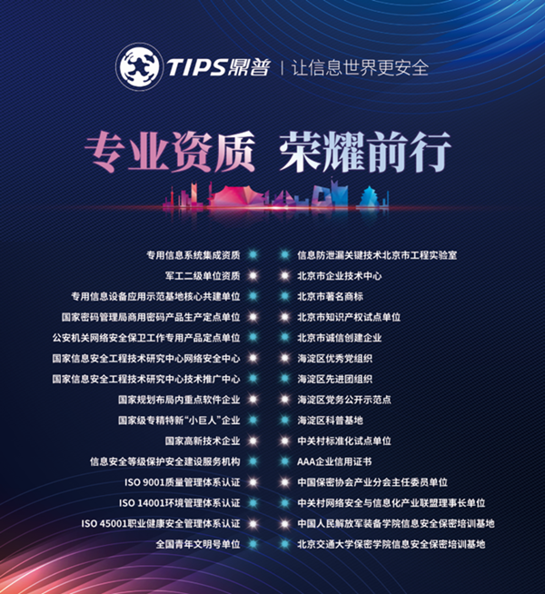

1. **产品介绍**

**终端安全产品线**



1涉密计算机及移动存储介质保密管理系统

2.涉密专用移动硬盘

3.涉密专用配置管理及三合一管理融合系统（融合一）

4.涉密专用服务器安全保密授权管理融合系统（融合二）

5.打印刻录安全监控与审计系统

6.主机监控与审计系统

7.服务器审计系统

8.终端安全登录系统

9.涉密专用运维管理系统

10.USB移动存储介质使用管理系统

**数据安全产品线**

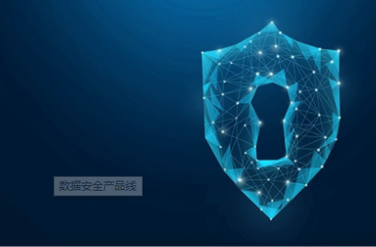

1.电子文件密级标志管理系统

2.电子文档安全管理系统

3.文档发文信息隐写溯源

4.密点管理系统

**网络安全产品线**



1.接入控制系统

2.下一代防火墙系统

3.入侵检测系统

4.网络安全审计设备

**环境安全产品线**



1.重要场所移动通信设备管控系统

2.移动侦听系统

3.无线网络监查分析系统

4.便携式环境安全检测系统

5.伪基站监测定位系统

**保密应用产品线**



1.会议电子文档管理系统

2.机关单位保密综合管理系统

3.保密综合办公应用系统

**保密教育产品线**



1.安全保密实训平台

2.机关单位保密自学自考系统

3.保密宣传教育线上平台

**保密检查产品线**



1.计算机终端保密检查系统（单机版）

2.计算机终端保密检查系统（网络版）

3.数据库内容保密检查

4.办公影印保密检查

5.电子邮件保密检查

6.移动存储介质信息消除工具

**保密监管产品线**

1.互联网监管 - 互联网保密自监管平台

2.互联网监管 - 互联网大数据敏感信息监测平台

3.互联网监管 - 互联网接入口检测器系统及管理系统

4.内网监管 - 涉密网络自监管系统

5.一体化监管 - 保密一体化监管平台

**万里红**

1. **产品介绍**

**关于我们**

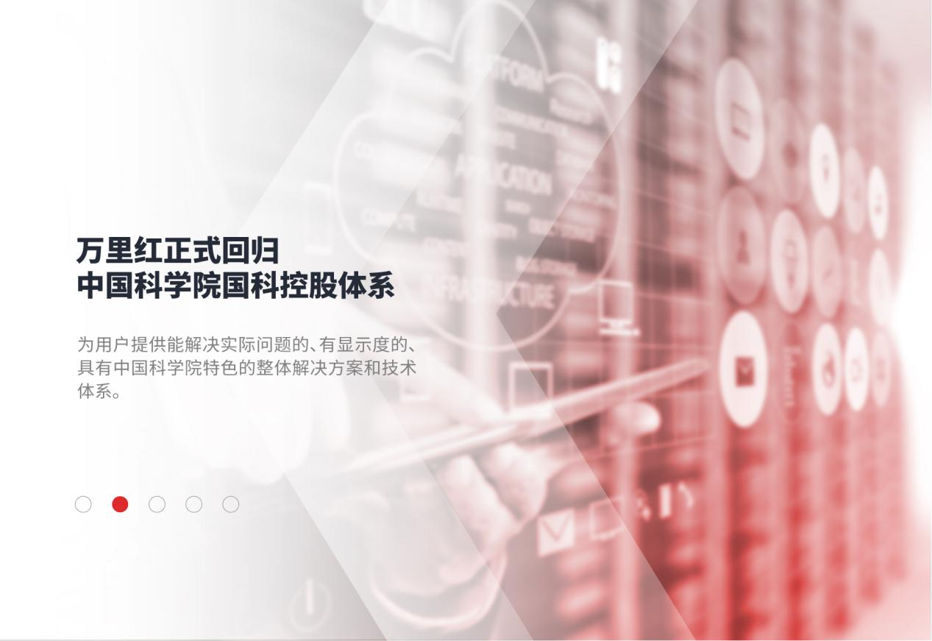

北京万里红科技有限公司成立于2001年，隶属于中国科学院控股有限公司旗下四大集团之一的东方科仪控股集团，东方科仪控股资产超过135亿，年营业收入超过100亿人民币，公司于2021年完成和北京东方中科集成科技股份有限公司（深圳主板:002819）整合上市。 万里红公司作为数字安全和保密领域的国家队，定位于中国数字安全和保密领域的技术赋能者和综合服务商，公司依托于中国科学院研究所的技术资源禀赋，和中国科学院软件研究所、中国科学院信息工程研究所、中国科学院自动化研究所、中国科学院计算技术研究所以及清华大学计算机系有着良好的合作关系。公司专注于信息安全保密、大数据与人工智能应用、智慧政务与信创工程、生物特征识别、专用操作系统等领域的创新研究和技术应用，为各个行业用户提供整体应用解决方案。

1. **荣誉资质**

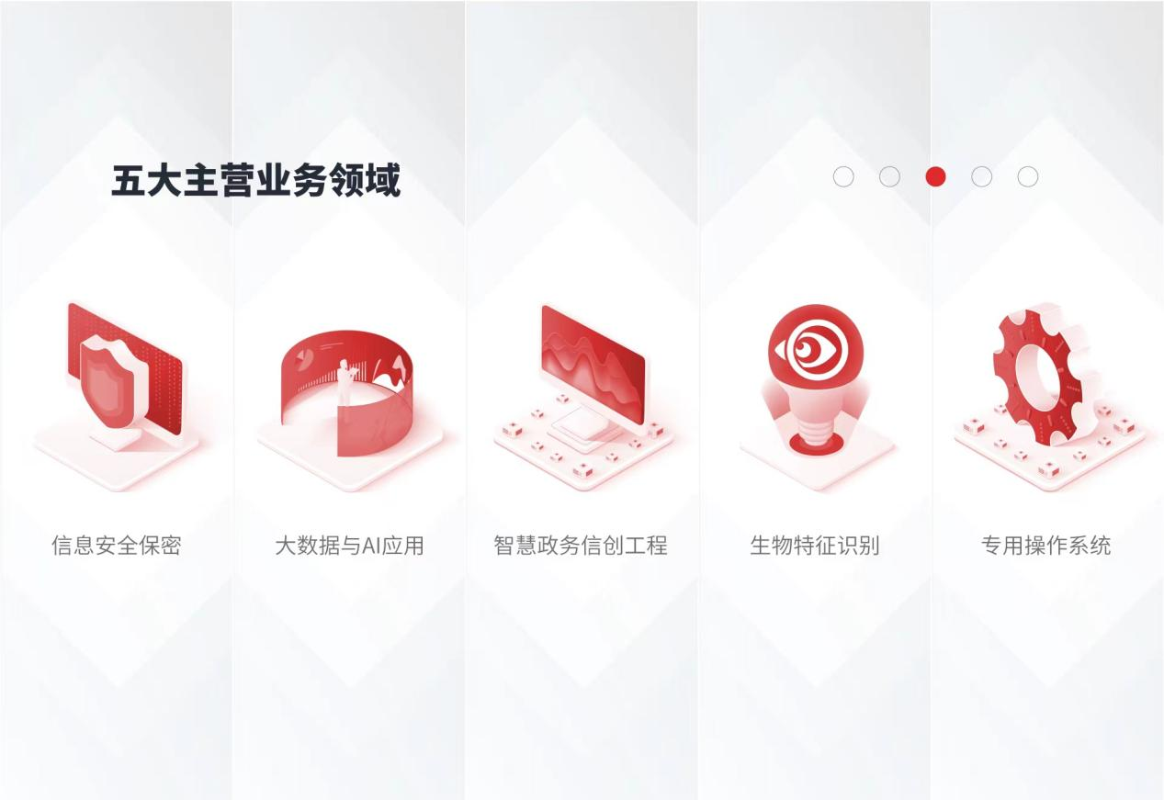

高新技术企业

CCRC信息系统安全集成/运维服务资质二级

信息系统建设和服务能力等级证书优秀级（CS4）

国家科学技术进步二等奖

国家火炬计划产业化示范项目

软件企业认定证书

CMMI5认证证书

环境管理体系认证证书

2006年度中国建筑工程鲁班奖（国家优质工程）

中关村高新技术企业证书

ISO9001质量管理体系认证

ISO27001信息安全管理体系认证

ISO20000信息技术服务管理体系认证

ISO45001职业健康安全管理体系认证

知识产权管理体系认证

重合同守信用企业等级证书AAA等级

资信等级证明AAA等级

质量-服务诚信单位等级证书AAA等级

企业信用等级证书AAA等级

诚信经营示范单位等级证书AAA等级

海淀区创新企业证书

中关村高新技术企业证书

北京市高新技术企业协会会员证书

中共中央组织部《材料设备供应优秀服务单位》

北京奥运会/残奥会信息网络安全保障工作贡献奖牌

厦门金砖会议安全保卫服务

青岛上合峰会安全保卫服务

北京软件和信息服务业协会“第八届理事会会员单位”

北京市诚信系统集成企业

中国电子商务协会数字服务中心诚信联盟企业会员证书

纳税信用A级单位

北京工商行政管理局评选的守信企业

北京市信用企业证书

中国刑事科学技术协会团体会员证书

全国信息技术标准化技术委员会/生物特征识别分技术委员会成员

虹膜识别工作组成员

......

1. **产品介绍**

**信息保密**



**1.内网安全管理类**

内网安全管理平台（保密管理系统）

涉密计算机及移动存储介质保密管理系统（三合一）

敏感信息监控管理系统

违规外联监控系统

主机监控审计系列（网络版/单机版）

6.WIFI热点设备控制系统

1. **保密检查类**



计算机终端保密技术检查工具

数据库敏感信息搜索系统

3.网站保密信息搜索系统

1. **数据清除类**



存储介质信息消除工具

1. **保密应用软件类**



机关文件定密系统

保密工作信息管理系统

涉密人员管理系统

1. **电磁泄漏防护类**



WLH网络传导干扰器

WLH-G型电磁屏蔽机柜

WLH-3微机视频信息保护系统

WLH-电磁泄漏防护插座

WLH-N1笔记本视频信息保护系统

WLH型防信息（电磁）泄漏加固计算机 (笔记本、一体机、台式机)

1. **通讯保密设备类**



WLH-2移动通信干扰器

万里红手机屏蔽柜WLH-SJI型

**7.其它类**

密码柜

**虹膜识别**



基于虹膜的终端安全登录系统

在押人员虹膜点名系统

监所AB门管理系统

虹膜身份核查系统

虹膜门禁管控系统

虹膜门禁设备

远距离无感虹膜采集识别设备

虹膜采集设备

移动终端虹膜识别设备

虹膜一体机

虹膜闸机

**电子政务**



涉密信息系统建设

非涉密信息系统建设

信息技术应用创新工程建设

安全服务

咨询设计服务

运行维护服务

办公自动化系统

电子邮件系统

网络管理系统

信息发布系统

运维管理系统

**组工人事**



党务管理信息系统

干部人事管理信息系统

干部任免审批表编辑器

PDA领导干部查询系统

干部任免管理信息系统

公务员管理信息系统

人才管理信息系统

非公有制经济代表人士综合评价系统

共青团管理信息系统